Жамбыл облысы әкімдігінің білім басқармасы Тараз қаласы білім бөлімінің
Әлихан Бөкейханов атындағы №1 гимназиясы» КММ

«Ыбырай Алтынсарин тағылымы»
(танымдық сағаты)

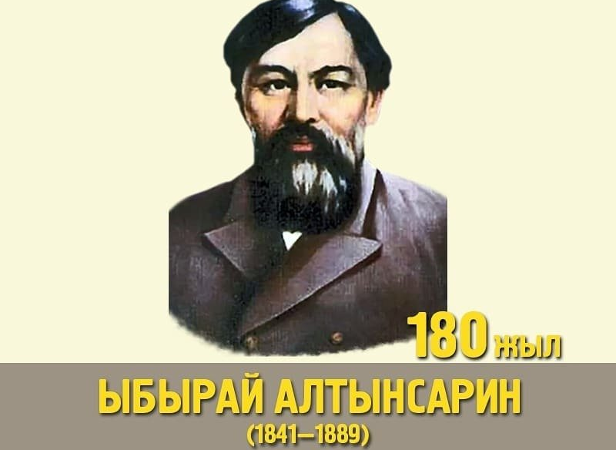

Өткізген сыныптар: 5 -сыныптар

Сынып мұғалімі: Мұсабекова Мәдина Даниярбекқызы

2020-2021 оқу жылы
Тақырыбы: «Ыбырай Алтынсарин тағылымы» танымдық сағаты
Мақсаты: Алғашқы ұстаз, ұлы ағартушы Ыбырай Алтынсариннің өмірімен, шығармаларымен оқушыларды таныстыру. Ыбырай Алтынсариннің әңгімелері арқылы оқушыларды имандылыққа, адамгершілікке, еңбекқорлыққа тәрбиелеу.Ұлы тарихи тұлғаны есте сақтауға, құрмет тұтуға, үлгі алуға тәрбиелеу.
Көрнекілігі: Ы. Алтынсарин бейнебаяндар, слайд
Қатысушылар: 5-сыныптар
Тәрбие шарасының нәтижесі:
- Қазақ халқының өткенін танымай, , ХХІ ғасырға көз тігу мүмкін емес екендігін, Ы.Алтынсариннің өмірімен, қызметімен танысу арқылы, оның ұлтын, елінің тарихын, салт - санасын сүйген азамат екендігін танып біледі.
Мұғалім сөзі:
Біз мектеп тарихының жаңа кезеңіне қадам бастық. Дәлірек айтсақ, мектепте білім берудің филисофиясы, мақсаты, мазмұны, технологиясы жаңа бағыттарға бағдар алуда.
Жаңашылдық деген өзіне дейінгінің бәрін жоққа шығару емес, керісінше ол бар тәжірибенің озық үлгілерін, ақыл-ойын, идеяларын жаңа мақсатар тұрғысынан жаңартуды да қарастырады.
Міне, осы орайда, 180 жылдығын атап өтіп отырған ұлы ағартушымыз Ыбырай Алтынсариннің ізгілікті педагогикалық мұраларынан ақыл-ой, идеяларынан алатын нәріміз аз болмақ емес. Ы. Алтынсариннің «шапқан – озар, жатқан – қалар» дегеніндей, сол ұлы ағартушының мұраларын зерделеп, жасап, өзектіліктерін пайдаға асыруға қамдану жөн болмақ.
Ыбырай Алтынсариннің педагогикалық ісінде бүгінде жаңа мектеп тәжірибесінде қолдану үшін өзекті идеялар бар.
1-оқушы: Ы. Алтысарин- алғашқы халық мұғалімі, қазақ даласында алғаш рет халықтық мектеп ұйымдастырушы педагогы. Сонымен қатар, Ы.Алтынсарин этнография саласындағы еңбектері халқымыздың салт- дәстүр, әдет- ғұрыптарын қарастырады. Және ол қазақ ауыз әдебиетін зерттеп, қазақтың жұмбақтары, дастандары, мақал- мәтелдері жөнінде ғылыми мақалалар жазды. Лингвистика, тілтану саласында қазақ тілінің тазалығына зор мән берді. Ең бастысы, қазақтың әдеби тілі, оның қалыптасуы мен дамуы, ана тілінің тазалығы Ы. Алтынсариннің негізгі бағыты мен қызметі болып табылды.
2-оқушы: Қазақ халқының сауатсыздығы, қазақ тілінде басылған бір де кітаптың жоқтығы, оқу орындарының мұғалімдері қазақ балаларын оқытқанда, амалсыздан қазақ тілінің орнына татар тілін пайдаланып жүруі Ыбырай атамыздың жанын ауыртты. Сондықтан, қазақ балаларына тұңғыш қазақ хрестоматиясын құрастырды. Мұндағы мақсаты қазақ балаларына қазақ тілінде білім беру, яғни, ана тілінде еркін оқып, сөйлей білуге үйрету еді.Міне, сан ғасыр бұрын аталарымыз армандаған күнге қол жеткіздік. Қазақ тілі- мемлекеттік тіл дәрежесіне көтерілді.
3-оқушы: Ы.Алтынсарин жазба әдебиетке тән проза жанрының негізін қалады. Ол- тұңғыш рет балаларға әңгіме арнап жазған жазушы. Ыбырай әңгімелерінің басты ерекшелігі- жақсы мен жаманды салыстыра отырып әңгімелеу арқылы балалардың санасына ой салу, тәрбиелеу. Еңбекті сүю және қадірлеу- Ыбырай әңгімелернің негізгі тақырыбы.
4-оқушы: Алдымен қысқаша Ыбырай Алтынсаринның өміріне тоқтала өтсек. Ыбырай Алтынсарин 1841 жылы 20-қазанда Торғай облысы, Арақарағай болысында дүниеге келген. Болашақ ағартушының әкесі-Алтынсары ауылдағы молданың алдын көрген.Әкесі Балғожа Орта жүздегі азуы алты қарыс би болса да,Алтынсары момын,ешкімге зиянсыз жан боп өседі. Ыбырай 3-4 жасқа келгенде Алтынсары ауырып қайтыс болады да, атасының қолында тәрбиеленеді.
«Кім тапқыр?» инллектуалдық ойыны
5-оқушы: Алтынсарин- қазақтың жарық шамы,
Ойлағаны аяулы халық қамы.
Жап-жасыл жайқалатын жапырағы,
Алтынсарин- елімнің алтын бағы.
Алтынсарин- мазмұнды өмір әні,
Үлгі болып, алдыңнан жолығады.
Шырт ұйқыдан оятқан бабамызды,
Алтынсарин- даланың қоңырауы.

Кері байланыс.

Қорытынды:«Ыбырай Алтынсарин тағылымы» атты танымдық ағатымыз өз мәресіне жетуге таяп қалды.Ұлы ағартушы –педагог Ы.Алтынсариинің мұралары –баға жетпес байлығымыз екенін естен шығармайық.

